Instituto Federal do Sudeste de Minas Gerais – Campus Barbacena
Curso Superior de Tecnologia em Sistemas para Internet

3ª Avaliação de Administração e Gerência de Redes de Computadores – ERE

Nome:Lucas Cristovam Henriques Fonseca Data:

AVISOS:
1 – avaliação individual com consulta permitida a livros impressos e materiais na Internet;
2 – não serão consideradas as respostas que por ventura sejam cópias (plágios), sejam de livros, artigos de Internet, colegas e outros meios;
3 – havendo cópia (plágio), mesmo que seja de uma questão apenas, toda a prova será anulada sem direito à segunda chance;
4 – o arquivo final, em formato TAR.GZ, contendo todos os arquivos solicitados, deverá ser postado no Sigaa em local a ser definido pelo professor até às 23:59 hs do dia 09/02/2022. Se o Sigaa estiver com problemas no momento de envio, o aluno poderá enviar o arquivo como anexo para o e-mail herlon.camargo@ifsudestemg.edu.br respeitando o prazo definido acima;
6 – o nome do arquivo texto final deverá ser: GERÊNCIA-321-ERE-SEUNOME.tar.gz, onde “SEUNOME” deverá ser alterado para o primeiro nome do aluno em maiúsculas;
7 – o aluno deverá criar um diretório de nome GERÊNCIA-321-ERE-SEUNOME, colocar todos os arquivos solicitados lá dentro, e compactar esse diretório com o nome GERÊNCIA-321-ERE-SEUNOME.tar.gz, onde “SEUNOME” deverá ser alterado para o primeiro nome do aluno em maiúsculas;
8 – quando o professor descompactar o arquivo citado acima, deverá ser criado automaticamente um diretório de nome GERÊNCIA-321-ERE-SEUNOME com todo os scripts em seu interior;
9 – é de inteira responsabilidade do aluno deixar o arquivo .TAR.GZ e os arquivos internos íntegros;
10 – a não observância dessas orientação faculta o professor corrigir a avaliação;
11 – qualquer outra orientação que se julgar pertinente e necessária será informada através do grupo da disciplina no Telegram;
12 – Valor desta avaliação: 100 pts

Questão 01 (10 pts) – O SNMPv2 define 07 tipos de mensagens, conhecidas como PDU's. Cite e explique para que serve cada uma delas.

O sete tipos de mensagens definidas no protocolo SNMPv2 são

GetRequest: e uma mensagem enviada pela entidade gerenciadora a um agente quando a mesma deseja obter o valor de um ou mais objetos MIB;

GetNextRequest - é uma mensagem enviada pela entidade gerenciadora a um agente para obter o valor proximo objeto MIB. Ela é usada sempre apos a mensagem de GetRequest permitindo que uma entidade gerenciadora descubra a estrutura MIB de um dispositivo atraves do envio de mensagens sequenciais

GetBulkRequest - é uma mensagem enviada pela entidade gerenciadora a um agente solicitando grandes blocos de dados, um exemplo do uso desse tipo de mensagem seria para a obtencao da tabela de rotas de um roteador.

InformRequest - é uma notificacao que é enviada de uma entidade gerenciadora para outra entidade gerenciadora, atraves dessa mensagem, sao informados os valores dos objetos MIB controlados pela entidade gerenciadora que esta notificando. Em uma grande rede pode ser necessarias mais de uma entidade gerenciadora e nesses casos, a mensagem InformRequest pode ser usada para monitorar o status dos dispositivos gerenciados a partir de uma única entidade de gerenciamento.

SetRequest - É uma mensagem enviada pela entidade gerenciadora a um agente quando a mesma deseja relizar alteracoes de valores MIB.

Trap - Essa é uma mensagem que a entidade gerenciadora envia para um agente quando por algum motivo, ocorre uma exceção.

Response - uma mensagem que é enviada a partir do agente a uma entidade gerenciadora respondendo a uma mensagem da entidade gerenciadora.

Questão 02 (10 pts) – Em gerência de redes de computadores são usados os termos “gerente” e “agente”. Se tivermos que fazer uma classificação mais técnica, quais processos (“gerente” e/ou “agente”), poderiam ser considerados “servidor” e “cliente”? Justifique sua resposta.

Em geral, os processos agente e gerente são tanto clientes quanto servidores. O agente é um servidor porque permanece ativo no dispositivo gerenciado, esperando que o gerente (neste caso, o cliente) faça uma solicitação. O gerente, por outro lado, é um servidor, pois também está operando e esperando que o dispositivo gerenciado (que neste caso é o cliente) emita um alert (Trap) .

Questão 03 (20 pts) – Escolha um equipamento eletrônico qualquer que tenha suporte ao protocolo SNMP. Cite o nome do equipamento, fabricante, modelo e versão do protocolo SNMP suportada. Anexe ao arquivo de entrega da prova o arquivo da MIB fornecido pelo fabricante desse equipamento. Envie prints do site que comprovem suas respostas acima.

Equipamento: Switch TL-SX3206HPP
Fabricante: TP-Link
Versao SNMP: v1/v2c/v3
Link do produto: https://www.tp-link.com/us/business-networking/omada-sdn-switch/tl-sx3206hpp/#overview
Link do manual: https://static.tp-link.com/2020/202011/20201103/1910012903_T16_T26_UG.pdf

O manual do dispositivo indica que ele suporta varias MIBS publicas (Nao consegui baixar a propietaria diretamente pois sumiu o link).

https://static.tp-link.com/en/configuration-guides/pdf/q_a_supported_public_mibs_for_tp-link_switches.pdf

Como Havia muitas opções, a opção escolhida foi a RFC1757-RMON.mib
Link MIB: https://iphostmonitor.com/mib/mib/RMON2-MIB.my
Abaixo segue duas imagens comprovando MIB e a versao do SNMP.

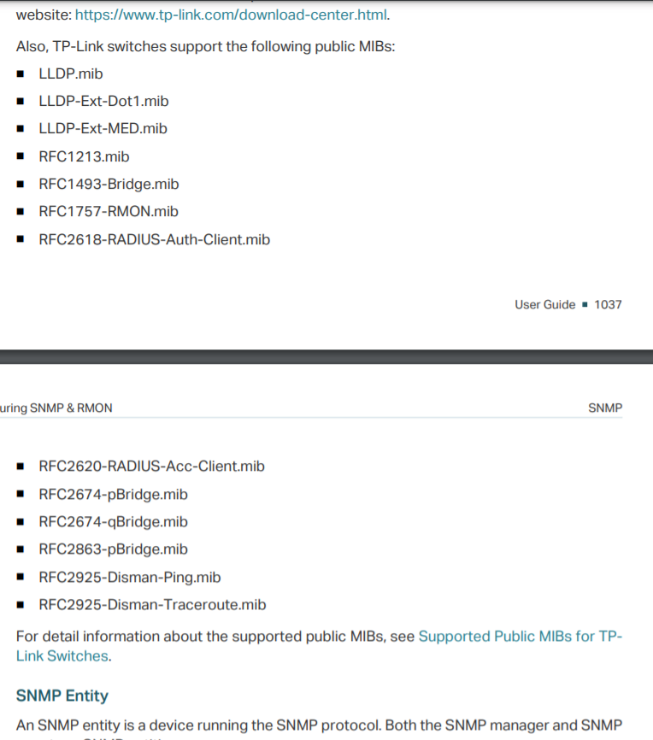
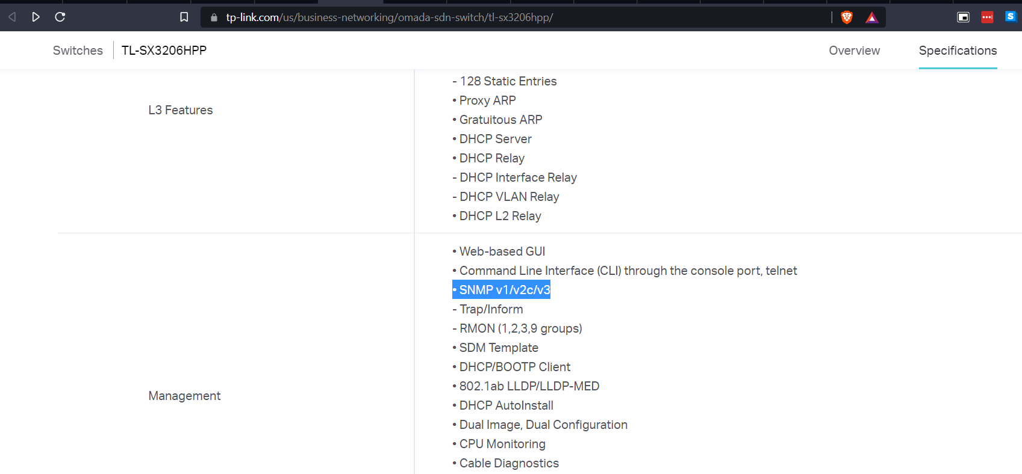

Questão 04 (10 pts) – Para que serve uma MIB no contexto de gerência de redes de computadores? Explique.

MIB é um banco de dados que mantém informações sobre objetos administrados que é organizada hierarquicamente. Os valores dos objetos administrados juntos representam o status atual da rede. O MIB é utilizado para enviar informações através do protocolo SNMPV2 entre as entidades administradoras e os agentes administrados.

Questão 05 (50 pts) – Utilize a VM usada em aula para resolver esta questão. Instale o rrdtool e monitore os valores de ocupação em GBytes das partições / e /home de seu HD, através de um agente SNMPv2.
Crie uma tela com o rrdtool com os dois valores exibidos em “linha” (20 pts) e configure a legenda do gráfico (15 pts).

Utilize intervalo de medição de 60 seg,
intervalo de armazenamento de 3 minutos,
período de armazenamento de 1 hora,
taxa de erros permitida de 1/3,
intervalo de atualização do gráfico de 3 minutos (15 pts).

Observação: enviar os seguintes arquivos dentro do arquivo compactado citado nas instruções desta avaliação:

- este arquivo, em formato .odt, contendo as respostas das questões de 1 a 4;

- arquivo de criação da base de dados do rrdtool;

- arquivo de atualização da base de dados do rrdtool;

- arquivo de criação do gráfico de monitoramento pelo rrdtool;

- arquivo com as configurações da crontab;

- print do gráfico com o monitoramento de pelo menos 01 hora;

- arquivo de configuração do agente snmp.

